Trabajo Práctico de Informática
“Eras de la computación”

Nombres y Apellidos: Victoria Quiroga, Pía Hierrezuelo y Luz moral
2 “A” 2024



Actividades:

1 Observa el siguiente video.
2 Responde las preguntas. 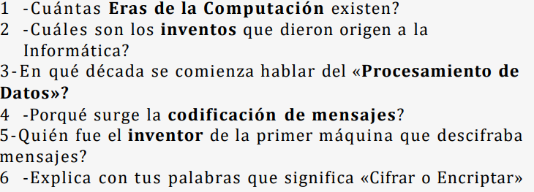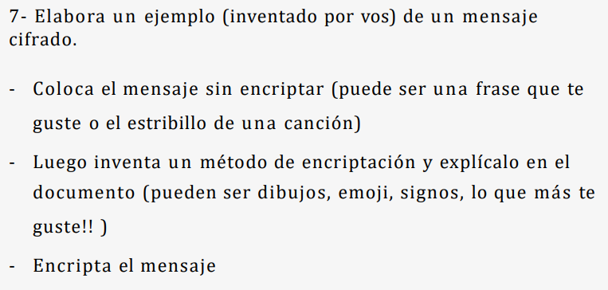

- Existen 6 generaciones:
La primera generación nace en los años 50 y el eje de esta generación es el lenguaje de maquinas .
La segunda generación nace en los años 60, en ella nace el transistor aumentando el rendimiento de las computadoras.
La tercera generación nace a mediados de los 60, en ella se inventan los chips que consumían menos energía y disminuía el tamaño de las computadoras.
En la cuarta generación nace en los 70, en esta se inventan los microchips y microprocesadores, haciendo que las computadoras estén al alcance de todos.
La quinta generación nace en los 80 y 90, aquí nace el internet.
La sexta generación es en la que estamos actualmente y se caracteriza por los celulares, Tablet, etc.
- Un invento dio origen a la informática fue el ábaco en el 1800
- A partir de la década del cincuenta, hacia adelante, se dispusieron una serie de herramientas del tipo, cada vez más sofisticados, que amoldaron mejor el concepto de Procesamiento de Datos.

- La codificación de mensajes surgió por las siguientes razones:

Seguridad: para proteger la información de los usuarios.
Evitar interferencias: que la información se malentienda.
Privacidad: para la confidencialidad de los usuarios.
5-Los inventores de la primera máquina que descifraba mensajes fueron William Friedman y su esposa Elizebeth Friedman.
6-La encriptación es como un código que convierte un mensaje en algo incomprensible para las personas .Solo una maquina puede descifrarlo.
7- somos pia, luz y Vicky



    

